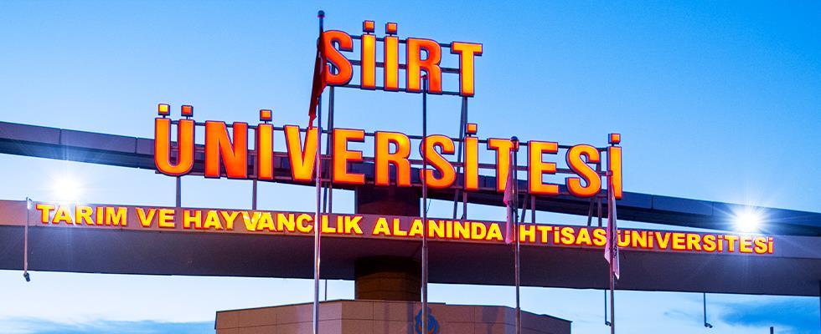
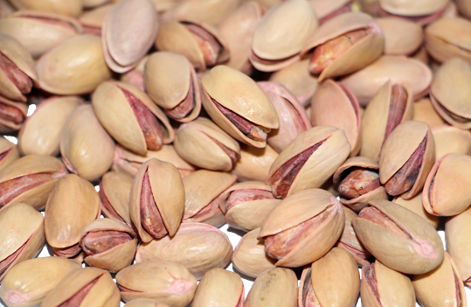
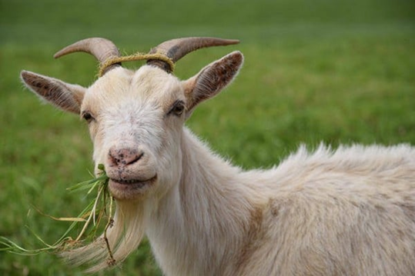

TARIM VE HAYVANCILIK İHTİSASLAŞMA PROJE ÇAĞRI METNİ

2021
SİİRT ÜNİVERSİTESİ

TARIM VE HAYVANCILIK İHTİSASLAŞMA KOORDİNASYON MERKEZİ KOORDİNATÖRLÜĞÜ

2021 YILI TARIM VE HAYVANCILIK İHTİSASLAŞMA PROJE BAŞVURULARI ALIM İLANI

- 2021 yılı Tarım ve Hayvancılık İhtisaslaşma Proje başvuruları 03 Mayıs – 30 Haziran 2021 tarihleri arasında https://bap.siirt.edu.tr/ adresi üzerinden alınacaktır.
- Proje başvurusu yapmadan önce http://tarimhayvancilik.siirt.edu.tr/ ana sayfasında duyurular kısmında yer alan İHTİSASLAŞMA PROJELERİ UYGULAMA ESASLARI VE ARAŞTIRMACI BİLGİLENDİRME KILAVUZU detaylı bir şekilde gözden geçirilmelidir. Projelerin değerlendirilmeye alınabilmesi için bu kılavuzda yer alan tüm kriterlerin göz önünde bulundurulması ve buna göre başvuru formu ve proje bütçesinin hazırlanması gerekmektedir.
- Sunulan projelerin konusu Bölgesel Kalkınmaya Odaklı olmalı ve aşağıdaki konu başlıklardan birini kapsamalıdır.
Hayvancılık Alanı;

-Küçükbaş Hayvan Yetiştiriciliği ve Sağlığı

-Arı Yetiştiriciliği

Tarım Alanı;

-Siirt Fıstığı Yetiştiriciliği

--Arı Yetiştiriciliği

- İhtisaslaşma projelerinde, bir öğretim elemanı toplamda en fazla 1 projede yürütücü ve 2 projede araştırmacı olmak üzere toplam 3 projede görev alabilir.
- Üniversitemizce desteklenecek İhtisaslaşma Projelerinin aşağıda belirtilen bütçe limitlerini aşmamasına dikkat edilmelidir:

İhtisaslaşma Proje
Küçük ölçekli : 25-50 bin TL
Orta ölçekli :50-100 bin TL
Büyük ölçekli :100-600 bin TL

Not: 600 bin TL üzerindeki bütçeye sahip projelerin desteklenmesinde Üniversite Tarım ve Hayvancılık Koordinasyon Kurulunun önerisi ve yönetim kurulu onayı gerekmektedir.

- Projelerin değerlendirilmesi;

  - Tüm projelerin değerlendirilmesinde panel sisteminin uygulanması yapılacaktır.

